
计算机组成原理
实验报告

学号： 姓名： cokedispenser
学号： 姓名：

二0 25 年 12 月
实验二 ALU的设计
一、实验内容
（1）测试加/减法器的功能。
（2）设计具有加法、减法、逻辑与、逻辑非功能的8位ALU，ALU可产生结果状态标志ZF、CF、OF、SF，并验证设计正确性。
二、电路设计与实现
1.需求分析：
通过合理的输入设计，测试加减法器的结果和状态标志是否功能正常，再用其构成ALU
数据宽度：ALU输入A、B和输出F均为8位。
运算功能：由2位选择信号SEL[1:0]控制，功能定义如下：
SEL=00：加法（F = A + B）
SEL=01：减法（F = A - B）
SEL=10：逻辑与（F = A & B）
SEL=11：逻辑非（F = ~A，忽略B输入）
状态标志：
ZF（Zero Flag）：当运算结果F为0时置1。
CF（Carry Flag）：在加/减法中表示无符号整数运算的最高位进位或借位。
OF（Overflow Flag）：在加/减法中表示有符号整数运算的溢出。
SF（Sign Flag）：与运算结果的最高位（符号位）相同。

2.模块划分与引脚组织：
核心计算模块：
加减法器：使用宏功能模块lpm_add_sub实现。关键配置：数据宽度8位，控制引脚add_sub，根据文档，add_sub=1时为加法，add_sub=0时为减法。
输出选择模块：使用一个4选1的数据选择器（MUX），由SEL[1:0]控制，从加减法器和逻辑模块的输出中选择当前操作的结果送至F。
标志生成模块：
ZF：通过一个8输入或非门实现，当F的所有位都为0时输出1。
SF：直接连接到输出F的最高位（F[7]）。
CF：加减法器模块的进位输出cout与eq0同或，减法时CF为cout取非，加法时为cout。
OF：直接连接到加减法器模块的overflow。

3.电路组成：输入信号A[7:0]、B[7:0]和SEL[1:0]进入ALU。SEL信号一方面控制加减法器的操作模式，一方面控制输出选择MUX,另一方面控制是否输出状态位。加减法器、与门、非门的输出送入MUX，MUX的输出即为结果F[7:0]。标志位生成电路并行地从相关信号中产生ZF、CF、OF、SF。
电路如下图
加减法器：
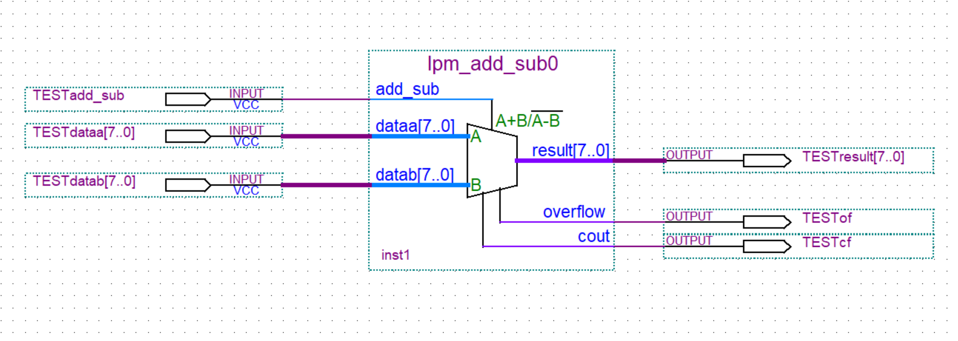
ALU：
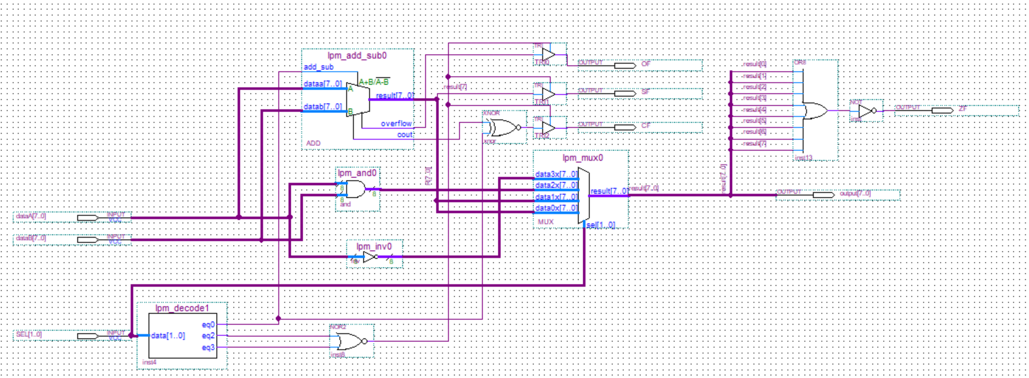

三、电路正确性验证
1、电路仿真
ALU 的逻辑与和逻辑非均测试两组数据;加减法器和ALU的加减运算均采用五组数据进行测试，加减法功能中涵盖未溢出，溢出，进位，全0的情况
测试数据，测试目的，测试结果预期如下
序号 | SEL[1:0] | 操作 | 输入 A (Bin/Dec) | 输入 B (Bin/Dec) | 结果 F (Hex/Dec) | 预期 ZF | 预期 CF | 预期 OF | 预期 SF | 测试目的
1 | 00 | A+B | 01000001 (+65D) | 00111100 (+60D) | 7DH (+125D) | 0 | 0 | 0 | 0 | ++无溢出, 无进位
2 | 00 | A+B | 01111111 (+127D) | 00000001 (+1D) | 80H (-128D) | 0 | 0 | 1 | 1 | ++正溢出
3 | 00 | A+B | 11000000 (-64D) | 11100000 (-32D) | A0H (-96D) | 0 | 1 | 0 | 1 | --无溢出, 有进位
4 | 00 | A+B | 10000000 (-128D) | 11111111 (-1D) | 7FH (+127D) | 0 | 1 | 1 | 0 | --负溢出
5 | 00 | A+B | 00110010 (+50D) | 11001110 (-50D) | 00H (0D) | 1 | 1 | 0 | 0 | +-结果为零 (ZF=1)
6 | 01 | A-B | 01100100 (+100D) | 00010100 (+20D) | 50H (+80D) | 0 | 0 | 0 | 0 | +A-B, 无借位 (CF=0)
7 | 01 | A-B | 00010100 (+20D) | 01100100 (+100D) | B0H (-80D) | 0 | 1 | 0 | 1 | +A-B, 有借位 (CF=1)
8 | 01 | A-B | 01111111 (+127D) | 11111111 (-1D) | 80H (-128D) | 0 | 1 | 1 | 1 | +-溢出
9 | 01 | A-B | 11001100 (-52D) | 00001010 (+10D) | C2H (-62D) | 0 | 0 | 0 | 1 | -A-B, 无溢出
10 | 01 | A-B | 11011111 (-33D) | 11011111 (-33D) | 00H (0D) | 1 | 0 | 0 | 0 | --结果为零 (ZF=1)
11 | 10 | $$A ⋅B$$ | 01010101 (+85D) | 11111111 (-1D) | 55H (+85D) | 0 | N/A | N/A | 0 | AND, 结果非零
12 | 10 | $$A ⋅B$$ | 11110000 (-16D) | 00001111 (+15D) | 00H (0D) | 1 | N/A | N/A | 0 | AND, 结果为零 (ZF=1)
13 | 11 | $$\overline{A}$$ | 00000000 (0D) | N/A | FFH (-1D) | 0 | N/A | N/A | 1 | NOT, 结果为负 (SF=1)
14 | 11 | $$\overline{A}$$ | 11111111 (-1D) | N/A | 00H (0D) | 1 | N/A | N/A | 0 | NOT, 结果为零 (ZF=1)
仿真结果如下：
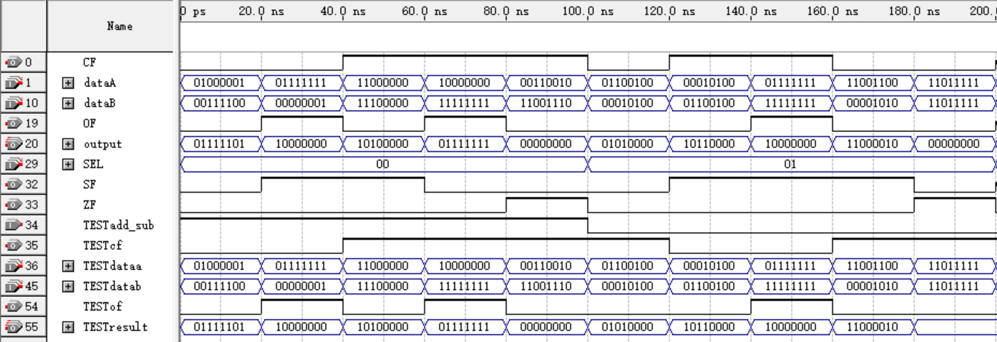
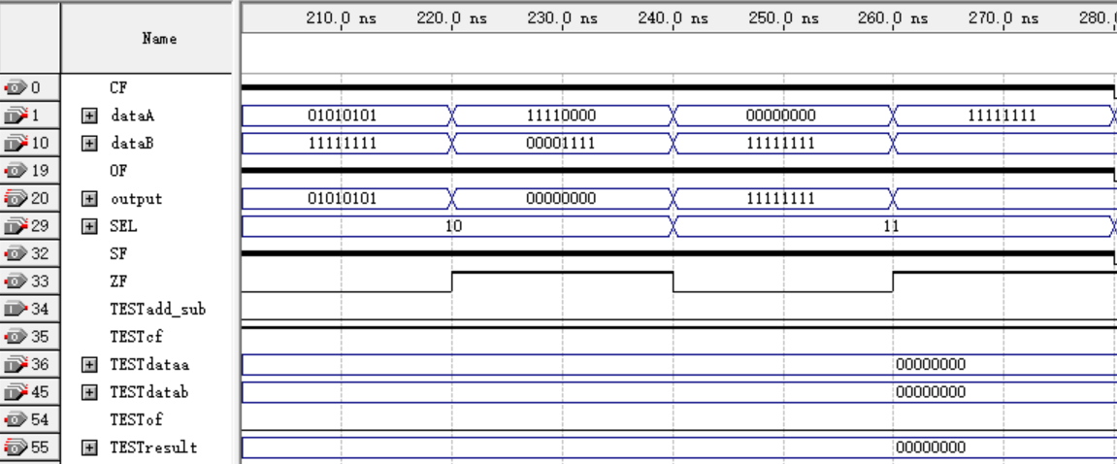
2、结果分析
一致性比较：将仿真波形与预期结果逐条对比，所有测试用例的输出结果均符合预期。这表明ALU的算术逻辑功能、数据选择功能以及标志位生成功能均正确实现。
四、实验小结
工作分工
两人先同时独立完成设计，后相互交流和验证，相互检查了对方的设计电路图和逻辑连接并通过观察双方设计的不同的波形对本次实验产生更加深入理解

设计总结：本次实验成功设计实现了一个符合要求的8位ALU。通过使用参数化模块和合理的模块划分，电路结构清晰。标志位的生成是设计的难点和重点，需要准确理解其物理含义。

有待改进之处：
当前ALU功能较为基础，可进一步扩展算术逻辑功能（如或、异或、移位等）。

实验体会：通过本实验，我深刻理解了ALU作为CPU核心运算部件的工作原理，特别是状态标志在程序流程控制中的关键作用。对补码表示、有符号/无符号数运算的区别以及溢出判断有了更直观的认识。同时，熟练掌握了Quartus II中宏功能模块的使用和仿真验证的流程，工程实践能力得到有效提升。

五、教师评语

教师签字：
日期：

